# 需求分析说明书

### 1.项目概述

#### 1.1适用对象

在医院就诊的病人，在医院就职的医生，医院的管理人员。

#### 1.2项目背景

前些日子，触目惊心的刘翔峰事件使得广大患者再度对自身就医过程的权益产生了担忧。长期以来，医疗机构及其医生与患者之间信息极度不对等，病人的治疗过程全部由医院或者医生说了算，一旦造成医疗事故，医院和医生总能掌握主动权。医院重经济效益而进行的绩效考核制度出现“导向”偏差，也在一定程度上“助长”了医生大动手术刀的行为。更有甚者，医药代表以“提成”“分红”开路，让不少医生更热衷于“推销”某些药品。再就是患者及家属正是因为对病的“看不懂”，去医院看病总少不了托关系、走门路、送红包，这在一定程度上也让个别医生看到了“商机”，从而把过度治疗、多开药品拿提成、收红包当成了生财之道。这些医疗乱象需要通过第三方平台来进行监管。

#### 1.3项目目标

本软件旨在依据业务建模和患者需求构建一个平台，使得患者能够查询医生基本信息并依据自身病历来查询类似的具有参考意义的治疗方法和费用，让病人在选择医生时有更多信息参考，并对医生的诊断方案的合理性做出判断，在患者完成诊疗过程后，通过数据上传和数据共享的方式使医院对医生的诊疗行为和费用进行审查。通过上述方式，就能够进一步保障患者的权益不受侵害。本软件支持在Windows、ios和安卓上运行。

### 2.业务建模

#### 2.1用例建模

###### 2.1.1患者用例建模

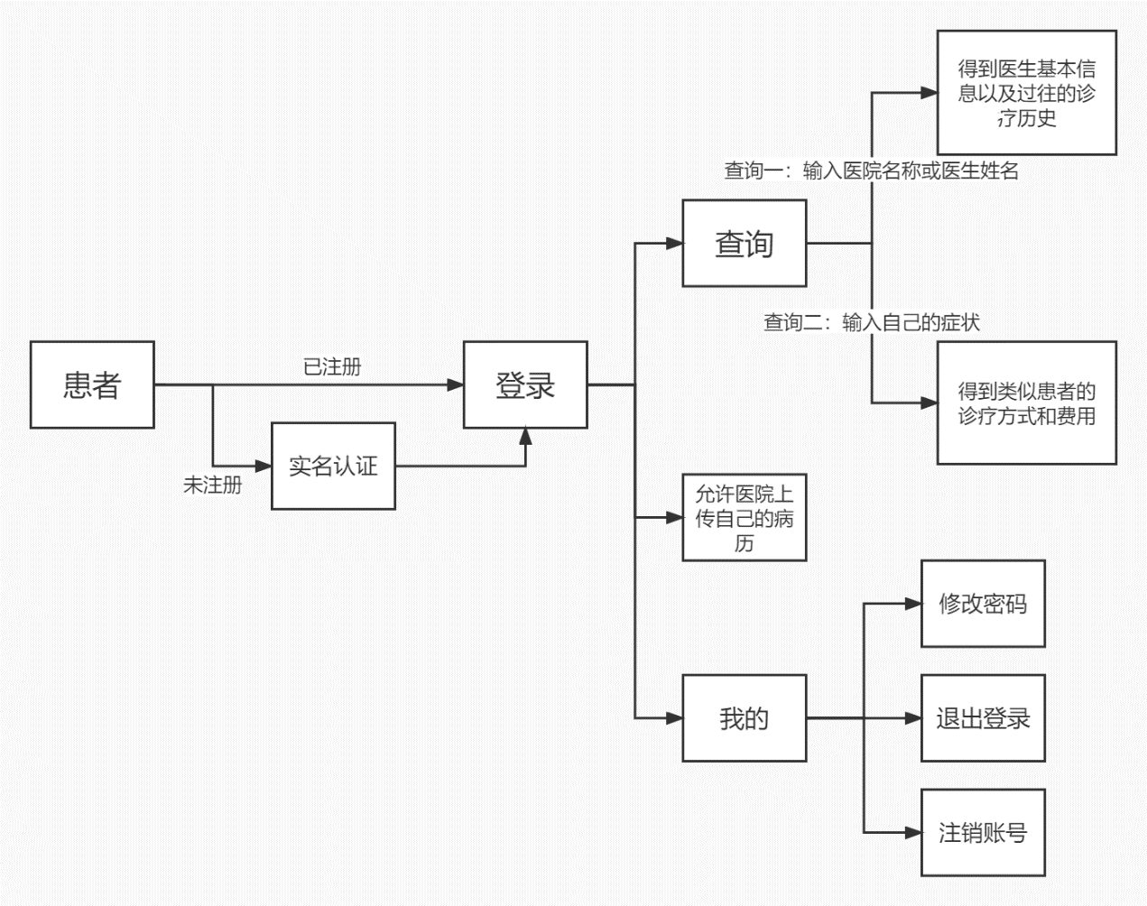

对于患者，该软件主要有三个模块。第一个模块是患者通过与数据库的交互来查询医生信息或类似患者的病历和诊疗流程；第二个模块则是对医院所要上传的自己的病历和诊疗流程进行审核，审核通过后则会将其上传至数据库进行共享；第三个模块则是患者对自己账户的一些操作和修改。

###### 2.1.2医生用例建模

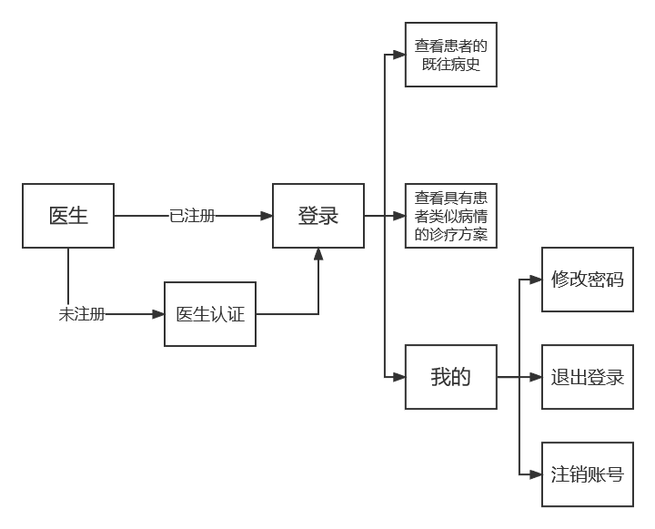

对于医生，软件主要可分三个模块。一是医生可以查看前来就诊患者的既往病史，该功能需要患者在平台上上传自己的病历方可实现；二是医生可以在平台内输入患者的大致病情，平台会基于大数据给出具有患者类似病情的诊疗方案，医生可以进行参考并做出相应的诊断；第三就是对自身账户进行的一系列基本操作，如修改密码或退出登录。

###### 2.1.3医院用例建模

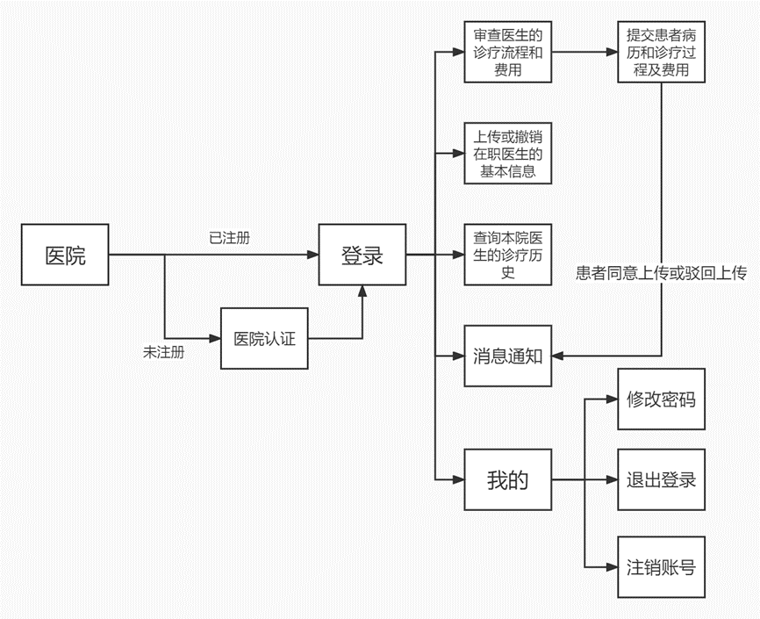

对于医院，软件主要可分为四个模块。一是对医生的诊疗流程进行审查，审查通过后将其提交，一旦患者同意或驳回上传，则会收到通知；二是上传或撤销在职医生的基本信息，与此同时相关信息会在数据库进行同步的插入或删除；三是对本院医生诊疗历史进行审查，以便在受理投诉的时候提供依据或监督医生作风；第四就是对自身账户进行的一系列基本操作，如修改密码或退出登录。

###### 2.1.4管理员用例建模

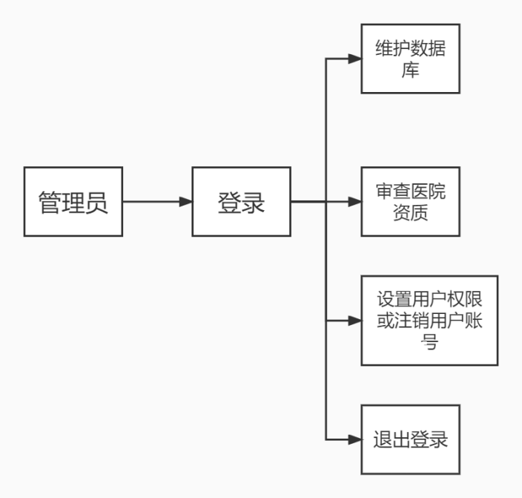

对于管理员，软件主要提供三个模块的功能。一是提供一系列维护和管理数据库的操作；二是对进行注册的医院资质进行审查；三是设置普通用户权限或注销其账户，以实现对用户的管理。

2.2数据流程图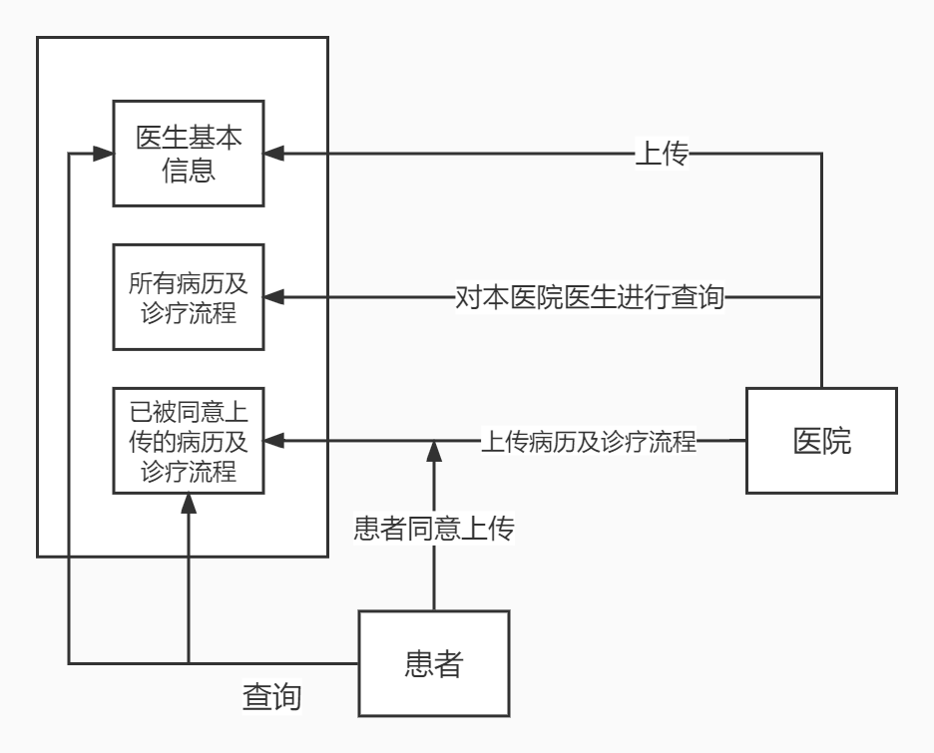

患者和医院可以共同对数据库进行查询和插入等操作。患者可以查询医生基本信息或那些已被同意上传的病历和诊疗流程。医院可以上传医生基本信息并查询本医院的所有病历及诊疗流程，并且可以提交病历和诊疗流程供患者审核，患者审核通过后就会上传至数据库。

#### 2.3业务流程图

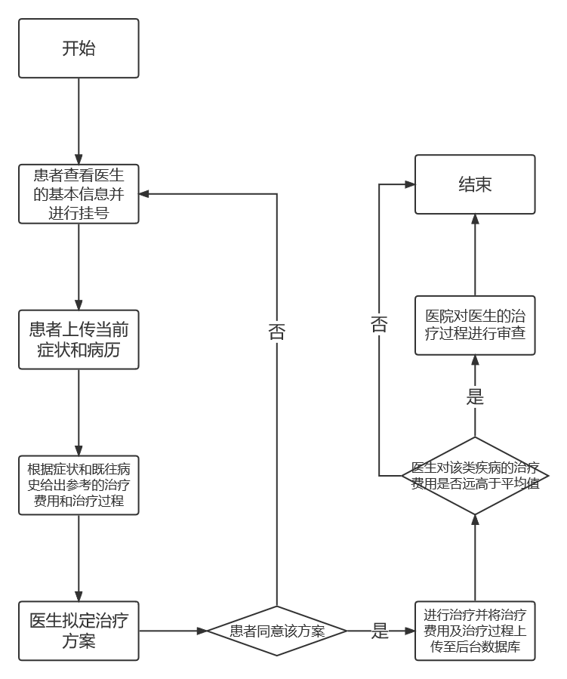

该图演示了患者进行一次完整诊断过程的流程。首先，患者在平台上查看医生基本信息并进行挂号，紧接着上传当前症状和病历，系统会依托医疗大数据，根据上传的结果给出相应参考的治疗费用和治疗过程，让患者对自己的病情有一个大概的把握。之后，医生会根据患者的信息拟定之治疗方案，患者查看该方案后可以选择同意并接收治疗，或者拒绝该方案并重新挂号。若选择接收治疗，治疗完成后，系统会将治疗费用和治疗过程上传至后台数据库，并判断该次治疗的治疗费用是否远高于平均值。若成立，则医院会对该次诊疗过程进行审查。到此，一次诊断过程结束。

### 详细设计

#### E-R图结构设计

### 

### 4.容灾设计

1、用户在输入错误的账号或密码时系统弹出出错信息：请输入正确的用户名或密码！

2、用户在进行了违法输入的时候，比如密码不符合规范，则弹出出错信息：输入格式不符合要求！

3、每隔一段时间进行数据备份，以便在硬盘损坏、病毒攻击等情况下进行数据恢复。

### 5.性能需求

#### 5.1时间特性

(1) 响应时间：用户任意操作后5秒内系统给予反馈信息。

(2) 更新处理时间：由系统运行状态来决定。

(3) 数据的转换和传送时间：能够在20秒内完成。

#### 5.2灵活性

当需求发生某些变化时，该软件的基本操作、数据结构、运行环境等等基本不会发生变化，只是对系统的数据库的文件和记录进行处理，就可以满足需求

### 6.运行需求

#### 6.1 软件接口

1.操作系统：Microsoft Windows 10

2.软件设备：VScode、IntelliJ IDEA、MySQL8.0

#### 6.2 硬件接口

1.内存：512M以上

2.磁盘空间：40G以上

3.CPU：233Mhz以上

4.硬盘空间：1.5G以上